扬州高等职业技术学校体育器材项目的询价采购

公司：
我校现采购体育器材，请按下表格式报价并请注意如下事项：
1、所有报价均为人民币，最高限价23100元。
2、报价单请于2022年 3 月9 日15:00 前密封盖章送至（以送达时间为准）扬州高等职业技术学校(万福西路106号)19号楼208室，逾期将不予接收，联系人：石老师 13773509500。
3、请将包括货物“品牌型号”、“到货时间”、“合计数”等在内的所有应填写的项目、要求提供的资质证明文件填全报全，否则以废单处理。
4、供应商如提供假、冒、伪、劣商品的，学校有权拒绝接收货物，3年内不得参加本校所有采购的投标。
5、项目技术联系人：董老师 联系电话：15852885388
供应商名称（公章）：
扬州高等职业技术学校体育器材项目清单
序号 | 名称 |  | 规格 | 单位 | 数量 | 总价 | 备注
1 | 体育器材 |  |  | 批 | 1 |  | 数量及要求见附件
说明：
1、本次询价采购欢迎具备有相关资质的供应商参与投标。
2、请在规定时间内一次性报出不得更改的价格。
3、供应商在投标报价时，请提供标书1份，密封并注明所投项目名称。
4、投标方接中标通知签订合同后，需在指定时间内一次性将上述货物送到指定地点。
5、付款方式为在验收、调试合格后一次性付清。
合计 |  | 人民币（大写）: ￥：
备  注 |  | 报价中含：设备—标准配件—专用工具—辅材附件—运输仓储—包装—安装调试—集成—保险—税金—人员培训—售后服务等一切费用
 |  | 合同签定后：10日内到货(必须在 3 月 21 日前供货)
报价联系人： 联系电话：

扬州高等职业技术学校
2022年3月3日

疫情防控要求：
一、近14天内从国内中高风险地区所在设区市（直辖市所属的区），或与确诊病倒（含无症状感染者）有轨迹交叉的，禁止进校。
二、从江苏省外返扬，凭近7天三次核酸阴性证明进校，核酸检测间隔超24小时。
三、从江苏省内扬州以外（除苏州）返扬，提供48小时内一次核酸检测阴性证明。
四、进校提供健康码、行程码和核酸检测证明，凡是行程码有※的一律不准进校。
五、其他进校要求，根据防控指挥部发布的最新疫情变化执行。

承诺人（进校人员）：
姓名：
电话：
身份证号码：

附件：体育器材项目清单

序号 | 品名 | 数量 | 参数 | 图片 | 单价 | 合计
1 | 篮球 | 60个 | 7号，耐磨PU， 尼龙缠纱高弹内胆，600-650G | 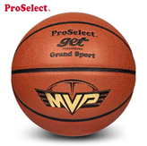
2 | 排球 | 60个 | 5号耐磨PU,比赛指定用球 | 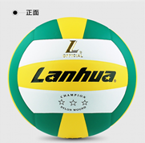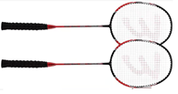
3 | 羽毛球拍 | 60副 | 碳铝一体成型
4 | 羽毛球 | 1800个 | 天然羽毛16根，优质软木球头，单个球体重量在4.7-5.5g之间 | 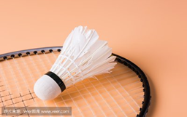
5 | 起跑器 | 8个 | 塑胶跑道专用起跑器。踏脚板厚5mm钢板一次冲压成型，地脚板2mm钢板一次冲压成型，长200mm，起跑器宽100mm。表面镶嵌8mm厚的防滑胶垫，前后有插销调节。符合相关技术标准 | 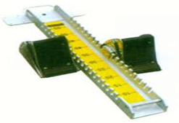
合计

